Disección coronaria espontánea relacionada al embarazo.

Vigovich CA; Otaola M; Tanaka MF; Chavin JM; Novillo A; Gotta D; Guetta J

Departamento de Medicina Interna, CEMIC.
Buenos Aires, Argentina.

DISECCION CORONARIA ESPONTANEA RELACIONADA AL EMBARAZO

INTRODUCCIÓN: El Infarto Agudo de Miocardio (IAM) es una enfermedad infrecuente antes de los 40 años especialmente entre las mujeres (0.7% de todos los casos). La Disección Coronaria Espontánea (DCE) es una rara causa de enfermedad coronaria en este grupo de pacientes que ocurre principalmente en el último trimestre de embarazo y en el post-parto temprano. Fue descripta por primera vez en 1931 en una mujer de 42 años y ya se encuentran reportados mas de 150 casos en la literatura mundial, su etiología permanece oscura hasta el momento aunque no se asocia a los factores de riesgo vasculares conocidos. La disección involucra en el 80% de los casos al tronco de la arteria coronaria izquierda (CI) y a la arteria descendente anterior (DA) con una mortalidad del 50% en el momento de presentación pero con buen pronostico a largo plazo.

DESCRICIÓN: Presentamos una paciente de 37 años de edad cursando el noveno día posterior a su segunda operación cesárea sin factores de riesgo vascular conocidos. Es admitida en Unidad Coronaria por presentar un cuadro clínico y electrocardiográfico de IAM de cara antero lateral con supradesnivel del segmento ST, Troponina T de 4.83 ug/L y signos de falla de bomba. Se realiza una Cinecoronariografía (CCG) que evidencia una lesión ulcerada en la arteria DA sin obstrucción al flujo que impresiona como disección coronaria con posterior repermeabilización espontánea. Al no observarse compromiso del flujo coronario no se realizan procedimientos de angioplastia y se decide manejo médico. La paciente evoluciona con mejoría del dolor y del cuadro de falla de bomba presentando a las 72 horas un nuevo episodio anginoso con disección del tronco de la CI y de los 2/3 proximales de DA en la CCG requiriendo angioplastia y colocación de 3 stent como estrategia de revascularización.

CONCLUSIÓN: Presentamos este caso como ejemplo de las distintas modalidades terapéuticas que pueden aplicarse a un paciente con DCE. En los últimos años varios estudios han descripto resultados satisfactorios tanto con estrategias invasivas como conservadoras. No hay suficiente evidencia a favor de una u otra porque no existen estudios comparativos, aunque la terapéutica trombolítica se encontraría contraindicada porque produciría propagación de la disección y expansión del hematoma intramural. El manejo optimo de la DCE depende probablemente de la presencia de daño intimal o extramural y debe ser ajustado a los requerimientos del paciente individual.

Introducción:

La disección coronaria espontánea (DCE) es una infrecuente causa de síndrome coronario agudo y esta descripta en tres grupos diferentes de pacientes: 1. En aquellos con enfermedad coronaria ateroesclerótica subyacente 2. En pacientes sin factores de riesgo para enfermedad vascular (idiopática) y 3. Asociada al embarazo y al puerperio temprano (DCE Relacionada al Embarazo, DCERE).(1)

El infarto agudo de miocardio es una entidad nosológica de rara presentación durante el embarazo con una frecuencia aproximada de 1 en 100.000. Según los reportes existentes la DCE es responsable del 16% de estos casos, mientras que su incidencia en la población general es de solo el 0,28%. Esta diferencia hace de la DCERE una causa obligada a sospechar en el estudio todo síndrome coronario agudo relacionado al embarazo o puerperio inmediato. Además su etiopatogenia y tratamiento son todavía controvertidos lo que convierte a esta patología en un importante desafío de la medicina moderna.(1,2)
La DCERE fue descripta originalmente en 1931 por Pretty en una mujer de 42 años y ya se encuentran reportados más de 150 caso en la literatura mundial. En la era pre-cateterización cardiaca esta condición era solo diagnosticada en las necropsias. En la actualidad se arriba al diagnóstico de esta enfermedad a través de la CineCoronarioGrafía (CCG), método por el cual se han confirmado alrededor de 60 de los casos reportados.(3,4)
La DCERE ocurre más comúnmente en el último trimestre de embarazo y en el puerperio temprano, siendo este último periodo el de más alta incidencia (alrededor del 69% de los casos) con una media de presentación a los 13 días post-parto (entre 7 y 21 días). Se presenta con mayor frecuencia en mujeres multíparas con una media de 34 años de edad (intervalo de 31-36,5 años). Afecta en la mayoría de los casos (56%) a múltiples vasos, siendo los más comúnmente involucrados (80%) la arteria descendente anterior (DA) y el tronco de la arteria coronaria izquierda (CI). El pronóstico es malo en el momento de presentación con una mortalidad que llega hasta el 50% en algunas series pero mejorando una vez que se supera la fase aguda (85% de supervivencia pasada la primera etapa).(1,3,4,6,8)
La etiopatogenia de esta entidad aun permanece oscura, aunque existen múltiples hipótesis que tratan de explicar este fenómeno. No se asocia a los factores de riesgo vascular conocidos a excepción de la hipercolesterolemia. Se sabe que el aumento de hasta un 50% en el colesterol total y en el colesterol LDL son fisiológicos en el embarazo y no dependen de los niveles previos a la gestación. Apoyan esta teoría los hechos de que se trata de una afección que afecta a múltiples vasos lo que hablaría de una afección generalizada más que localizada y que ocurre con mayor frecuencia en mujeres multíparas las cuales están expuestas mas tiempo a este trastorno metabólico. Hasta el momento la evidencia a favor esta hipótesis es insuficiente, adicionado al hecho de que las estatinas, fármacos de primera línea utilizados en la hipercolesterolemias, se encuentran contraindicados en el embarazo.(2)
La debilidad en la pared arterial secundaria a una síntesis defectuosa de colágeno y alteraciones en la composición de los mucopolisacaridos de la media parecen ser factores que contribuyen en la patogenia de este síndrome. Las múltiples hipótesis endocrinas se relacionan a estos hechos. Mientras algunos autores creen que los altos niveles de estrógenos durante la gestación inducen una mayor síntesis de metaloproteinasas en las células musculares lisas de la pared con su consecuente liberación y alteración de la composición extracelular de la túnica media, otros responsabilizan a los altos niveles de progesterona como los culpables. Dos recientes casos de DCE ocurridos luego del pico hormonal observado en la menstruación sugieren que una caída brusca en los niveles de las hormonas sexuales seria crucial para el desarrollo de la DCE que ocurre en el postparto y en la mujer no embarazada.(2,7,8)
Otros factores metabólicos como los niveles elevado de homocisteina y la presencia de anticuerpos antifosfolípido han sido postulados, aunque la evidencia a favor de ellos es muy pobre.(3)
Los cambios hemodinámicas que ocurren durante la gestación también han sido propuestos como causantes de esta enfermedad. El aumento del gasto cardíaco hasta por encima del 50% en el tercer trimestre y el consecutivo incremento del mismo durante el parto vaginal sugieren que el estrés hemodinámico produciría ruptura de la íntima en un primer paso, seguidas por hemorragia de la capa media en un estadio mas tardío. En contra de este hecho encontramos que la DCE ocurre tanto en partos vaginales como en cesáreas. También se postula que se produciría un aumento del gasto cardiaco luego del parto con un pico a las 48 horas debido al aumento de la precarga secundario a la descompresión de la vena cava inferior quien combinado a los cambios estructurales producidos en la pared arterial comenzarían el proceso de disección coronaria. Este hecho se relaciona a los casos de disección coronaria idiopática observados en contexto de ejercicio vigoroso que en muchos aspectos se asemeja a los cambios hemodinámicos descriptos.(2,3,7)
Los cambios histopatológicos obsevados en la DCERE involucran una ruptura primaria de la vasa vasorum en la túnica media o una angeítis eosinofílica (aunque potencialmente se podría tratar de una reacción secundaria a la lesión primaria). El sitio mas común de disección se ubica en el tercio externo de la capa muscular o entre esta y la adventicia, objetivándose un gran hematoma que comprime la verdadera luz del vaso. Necrosis quística de la media e infiltrados con granulocitos eosinofilos son también hallazgos frecuentes de encontrar en los cortes.(5)
La presentación clínica de este síndrome corresponde al de un Síndrome Coronario Agudo en sus distintas modalidades (Infarto Agudo de Miocardio, Angina Inestable y Muerte Súbita) y debe sospecharse cuando se presenta en toda mujer cursando un embarazo o en el puerperio temprano.(1)
Todavía no existe acuerdo en el manejo óptimo de la DCERE. Se hallan descriptos en la literatura resultados satisfactorios tanto con estrategias conservadoras como invasivas. No existen estudios comparativos hasta el día de hoy, aunque la terapéutica trombolítica se encontraría contraindicada porque produciría propagación de la disección y expansión del hematoma intramural.(3,10)
Presentamos este caso como ejemplo de las distintas modalidades terapéuticas que se pueden aplicar a esta todavía no bien conocida enfermedad, que demuestra lo poco que se sabe acerca de su etiopatogenia a pesar de las numerosas hipótesis que tratan de darle explicación. También nos parece importante remarcar que aunque se trata de una patología de rara presentación en la población general en el grupo que corresponde a los síndromes coronarios agudos relacionados al embarazo es una causa que no puede dejar de ser descartada.

Presentación del caso

Presentamos una paciente de 37 años de edad, sin factores de riesgo vascular conocidos, cursando puerperio inmediato (noveno día) de su segundo embarazo. Se le realizaron operaciones cesáreas en ambas gestas sin presentarse complicación alguna tanto para ella como para sus hijos.
Ingresa a Unidad Coronaria por presentar dolor precordial opresivo de intensidad 10/10 que comienza luego de amamantar a su hijo, con irradiación a ambos miembros superiores y espalda de máxima intensidad al inicio, acompañado por disnea. Los síntomas presentaban 4 horas de evolución al ingreso constatándose en el Electrocardiograma (ECG) supradesnivel del segmento ST mayor de 1 milímetro en las derivaciones de las caras antero lateral (figura 1).
Al examen físico la paciente se encontraba con una frecuencia cardiaca de 90 por minuto, hipertensa (170/90), taquipnéica con una saturación de oxigeno respirando aire ambiente de 84%. Presentaba rales crepitantes hasta campos pulmonares medios e ingurgitación yugular 3/3 con parcial colapso inspiratorio.
Las enzimas cardíacas eran anormales con Troponina T al ingreso de 4,83 ug/L y Creatinfosfoquinasa (CPK) de 1120 Unidades Internacionales por Litro (UI/L) con fracción MB de 91 UI/L. El pico de CPK fracción MB se produjo a las 24 horas y fue de 413 UI/L. El resto del laboratorio se encontraba dentro de los límites normales.
La paciente no presentaba antecedentes de consumo de drogas ilícitas ni refería medicación habitual al ingreso. Tampoco tenía antecedentes de trastornos autoinmunes o enfermedades del colágeno.
Se realiza una CCG de urgencia en la cual se evidencia una lesión ulcerada en el origen de la arteria DA sin obstrucción al flujo coronario que impresiona como disección coronaria con posterior repermeabilización espontánea (figura 2).
Al no observarse compromiso del flujo coronario no se realizan procedimientos de angioplastia y se decide tratamiento médico con Aspirina, Clopidogrel, Heparina Sodica y Nitroglicerina endovenosa, adicionándose mas tarde al mejorar los signos de falla de bomba un betabloqueante.
En el Ecocardiograma transtoracico se observó deterioro moderado de la función sistólica del Ventrículo Izquierdo con Hipoquinesia de los segmentos apicales.
La paciente evoluciona con mejoría del dolor y del cuadro de falla de bomba presentando a las 72 horas un nuevo episodio de dolor precordial opresivo por la que fue sometida a una segunda CCG que evidencio en esta oportunidad disección del tronco de la CI y de los 2/3 proximales de la DA requiriendo angioplastia y colocación de 3 stent como estrategia de revascularización coronaria (figura 3).

Discusión:

El Síndrome Coronario Agudo (SCA) es una entidad infrecuente en pacientes menores de 40 años, especialmente entre las mujeres dando cuenta de tan solo el 0.7% de todos los casos. Aunque la enfermedad ateroesclerótica se erige como la principal culpable, entre alguna de las causas responsables encontramos a la DCERE como un diagnostico a tener siempre presente en la mujer gestante y cursando el puerperio inmediato. Esta enfermedad de reciente conocimiento representa un desafío para la medicina actual ya que se conoce muy poco acerca de sus mecanismos de origen y su tratamiento.
A partir de la aparición del cateterismo cardiaco su diagnostico se ha ido incrementando a lo largo de las ultimas décadas. Este método es sin duda alguna el de referencia a la hora de hacer diagnostico cuando se piensa en esta patología. La aparición reciente de la Angiotomografia computada de los vasos coronarios representaría una alternativa a este estudio de imágenes aunque su menor difusión a lo largo del mundo y la escasa cantidad de estudio disponibles hasta la fecha no permiten realizar comparaciones entre ambos.
Entre los diagnósticos diferenciales a tener en cuenta cuando de presenta un SCA en este grupo especial de pacientes se encuentran las enfermedades del colágeno, muchas de ellas gatilladas por el embarazo; el consumo de sustancias ilícita, entre ellas las mas importantes cocaína y anfetaminas; los trastornos procoagulantes que pueden verse asociados al embarazo o no, como el síndrome antifosfolipídico y el déficit de antitrombina III entre otros; la disección coronaria asociada a ejercicio vigoroso; y por supuesto la enfermedad ateroesclerótica.
El tratamiento de esta enfermedad continua siendo motivo de controversia. Se han descripto resultados satisfactorios tanto con estrategias conservadoras basadas en el tratamiento médico como con estrategias invasivas, entre ellas los procedimientos de angioplastia con o sin colocación de stent, la terapéutica trombolítica y la cirugía de revascularización coronaria.
Se conoce con certeza que la disección coronaria se asocia a vasoespasmo de dicha vasculatura por lo que los nitratos y bloqueantes cálcicos constituirían drogas de utilidad.(1)
Según numerosos autores si el flujo coronario en la CCG se ha reestablecido y existe estabilidad hemodinámica el tratamiento medico habitual (Antiagregación, anticoagulación y Betabloqueantes) estaría recomendado.(2,5)
La terapéutica trombolítica beneficiaria a estos pacientes manteniendo el lumen normal permeable mientras se produce la disección, aunque existen reportes de propagación de la disección y expansión del hematoma intramural con esta medida por lo cual se encontraría relativamente contraindicada. Para algunos autores si el centro que recibe al paciente no posee Servicio de Hemodinamia y el paciente encuentra inestable o con progresión de los síntomas los trombolíticos deberían ser indicados.(9,7)
Los procedimientos de angioplastia con colocación de stent son los mas ampliamente utilizados en los reportes de casos actuales. Son los más aceptados por diferentes autores y existen múltiples comunicaciones exitosas con su uso.
Algunos proponen que si la extensión de la disección es mayor de un centímetro y afecta más del 50% de la luz del vaso la colocación de stents seria más dificultosa lo que inclinaría la balanza hacia la cirugía de revascularización, lo mismo que si la enfermedad afectara a múltiples vasos.(1)
Nuestro caso refleja como las distintas modalidades de tratamiento pueden ser aplicadas a un mismo paciente según su evolución clínica y según los hallazgos dinámicos en la CCG. También nos muestra que todavía sabemos poco acerca de esta enfermedad lo que continúa generando dudas y diferentes opiniones a la hora de tomar decisiones terapéuticas con este tipo de pacientes.

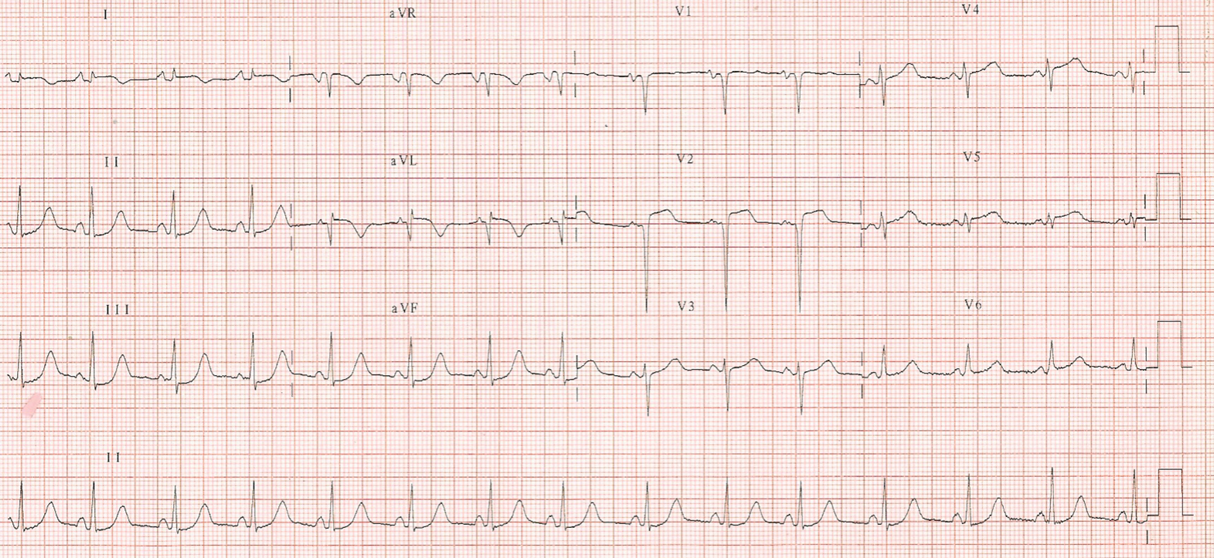
figura 1. Electrocardiograma de 12 derivaciones. Se observa supradesnivel del segmento ST mayor de 1 mm en las derivaciones DI, AVL y de V2 a V5.

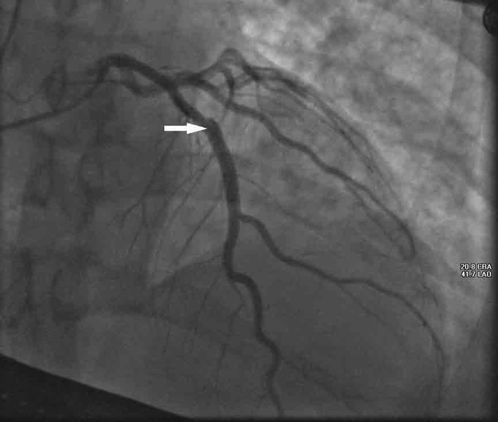
figura 2. Disección coronaria en el origen de la arteria Descendente Anterior.

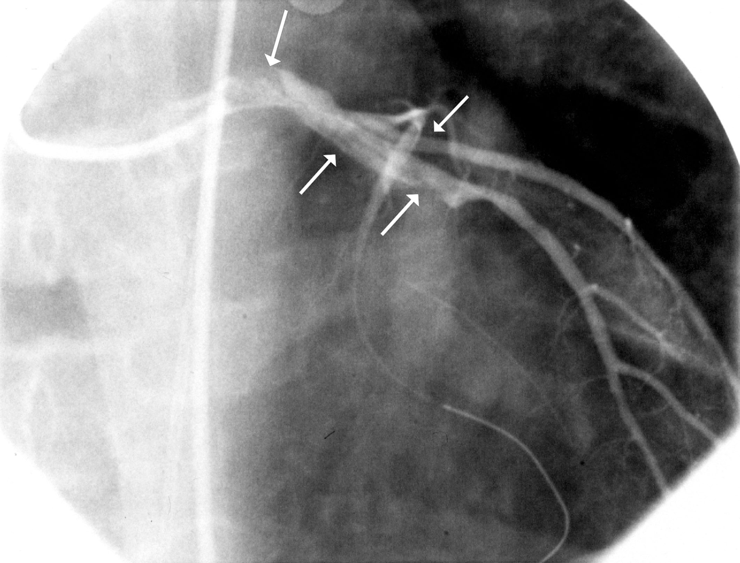
figura 3. Disección coronaria que afecta Tronco de la arteria Coronaria Izquierda y 2/3 proximales de arteria Descendente Anterior.

Bibliografía:

1. Celik S K, et al. Primary spontaneous coronary artery dissections in atherosclerotic patients. Report of nine cases with review of the pertinent literature. Eur J Cardiothorac Surg. 2001 Sep;20(3):573-6
2.Maeder M , et al. Pregnancy-associated spontaneous coronary artery dissection: impact of medical treatment. Case report and systematic review. Z Kardiol. 2005 Dec;94(12):829-35
3. Krishnamurthy M, et al. Spontaneous coronary artery dissection in the pospartum periop: association with antiphospholipid antibody. Heart 2004;90:e53
4. Bilato C, et al. Natural evolution of spontaneus multiple coronary dissections causing acute myocardial infarction. Ital Heart J 2003;4(1):69-70.
5. Phillips L M , et al. Coronary artery dissection during pregnancy treated with medical therapy. Cardiol Rev. 2006 May-Jun;14(3):155-7
6. Kang G. Spontaneous coronary artery dissection in a patient presenting with atypical chest pain. Case report. American Journal of Emergency Medicine. 2006,24;733-754.
7. McKechnie RS; et al. Spontaneous coronary artery dissection in a pregnant woman. Obstet Gynecol 2001;98:899-902.
8. Bac DJ, Lotgering FK, Verkaaik APK,Deckers JW (1995) Spontaneous coronaryartery dissection during pregnancyand post partum. Eur Heart J16:136–138
9. Koul AK, Hollander G, Moskovitz N, et al. Coronary artery dissection during pregnancy and the postpartum period: two case reports and review of the literature. Catheter Cardiovasc Interv. 2001;52:88–94

10. Buys EM, Suttorp MJ, Morshuis WJ,Plokker HWT (1994) Extension of spontaneous coronary artery dissection due to thrombolytic therapy. Cathet Cardiovasc Diagn 33:157–160

